Изложбена премиера на Hettich за interzum 2025
Иновативни продуктови решения за бранша

На interzum 2025 Hettich отново ще покаже, че е иновативен производител на обков с високо ниво на разбиране на пазара. Портфолиото е последователно проектирано и стратегически разработено от гледна точка на потребителя. Това означава, че мебелистите, специализираните търговци на дребно и индустрията могат да отговорят убедително на променящите се желания към ежедневието, живота и работата с продуктите на Hettich.

Новите продукти и акценти на Hettich ще бъдат представени на interzum във вдъхновяващи решения за обзавеждане за кухня, баня, всекидневна, спалня, бяла техника, работни помещения и наоткрито.

Панти за стъклени и огледални врати Avosys:
Фина елегантност за кухня, баня и всекидневна
Колкото по-ценен е стъкленият или огледалният шкаф, толкова по-дискретни трябва да са пантите на вратите. Поради това новият Avosys от Hettich е умишлено сдържан; в своята тънка елегантност той остава визуално незабележим върху мебелите. Благодарение на изключително малкия си дизайн с тясната линейна монтажна пластина, този обков заема толкова малко място, че за съдържанието на шкафа вече има повече място. Иновативната панта с автоматика позволява широк спектър от приложения. Специалното предимство: Avosys може да бъде сигурно залепена или завинтена към стъклени и огледални врати. Също така е подходяща за завинтване без разпробиване за главата при тънки, твърди материали като Corian® или HPL. Стъклени и огледални врати с дебелина от 3 до 8 мм, както и врати от специален материал с дебелина от 10 до 12 мм могат лесно да бъдат изпълнени с Avosys. Бързият клипсов монтаж прави монтирането по-лесно. С доказано качество от Hettich, Avosys се препоръчва като първи избор за премиум мебели в кухнята, банята или хола. Разпространението на новия продукт на Hettich Avosys ще започне в края на 2025 г.

Мощен окачвач за шкаф SAH 500:
Кара тежките мебели да се носят по стената
Новоразработеният тежкотоварен окачвач SAH 500 от Hettich е правилният избор за „тежки“ окачени мебели в кухнята, банята и хола, независимо дали е стенен или долен шкаф, бюфет или скрин. Мащабният дизайн с окачени, „плаващи“ мебели е модерен: Визуално това създава усещане за по-голямо пространство, а лесното почистване благодарение на разстоянието от пода е истински плюс за потребителите. Но колкото по-широки и дълбоки са окачените мебели, толкова по-тежки стават. Нормалните окачвачи бързо капитулират при такова тегло. – Сега специалистите в окачването на шкафове SAH 500 са търсени, за да могат тежките мебели да висят сигурно на стената в дългосрочен план. Тестван съгласно стандарта за обков DIN EN 15939 постига дори товароносимост до 110 кг на окачвач. В допълнение, SAH 500 е изключително тънък, ефективен отъм процеси и лесен за сглобяване. Дори при тесни монтажни пространства в корпуса, чекмеджетата се движат покрай системата без сблъсък. Когато се изисква висока степен на автоматизация в производството, SAH 500 разполага с допълнителни козове: Корпусите без подвижни елементи могат да се подреждат един върху друг, да се съхраняват в магазини и следователно е много ефективен откъм процеси. Стенната част с технологията се движи като аксесоар успоредно на производството. Новият SAH 500 на Hettich ще бъде наличен от средата на 2025 г.

Водеща панта Evisys:
Издържлива висока ефективност за грандиозен кухненски дизайн
Друго нововъведение от Hettich е стабилната водеща панта Evisys, която отваря нови възможности за оформление на кухненските дизайнери. Позиционирана в горната част на вратата, Evisys осигурява необходимата стабилност при отваряне на тежки, свръхвисоки мебелни врати пред хладилници за вграждане. В комбинация с фиксираните панти за врати на Hettich вече може да се постигне тегло на вратите до 80 кг - с цели 10 кг повече от преди. Това означава, че потребителите могат да натоварят вратата на хладилника си по-тежко и въпреки това изгледът на фугите остава перфектен. Evisys с интегриран демпфер предлага още едно много приятно допълнително удобство за ежедневието в кухнята: Благодарение на демпфериращия ефект на носещата водеща панта, вратата на хладилника сега също се затваря по-нежно и тихо.

Надграждане за AvanTech YOU „Illumination“:
Светлинно настроение на мебелите също в изключително топло бяло
„No plug, just play“ е мотото на успешната дизайнерска функция „Illumination“ от системата за чекмеджета AvanTech YOU на YOU платформата, която може да се използва и за дървени чекмеджета. Така можете да създадете емоционални светлинни акценти на мебелите в кухнята, банята или всекидневната. Новото поколение на системата вече е още по-лесно за инсталиране. LED системата може да се постави върху чекмеджето по желание без магнити. Необходимата енергия се доставя от практична акумулаторна батерия. Тук не са необходими сложни електрически връзки, което прави преоборудването на вече монтирани чекмеджета много лесно. Друга нова функция прави системата още по-атрактивна: цветът на светлината вече може да се променя между изключително топло бяло с 2700 K или неутрално бяло с 4000 K в зависимост от вашия вкус или нужди. Това означава, че светлинното настроение на „Illumination“ може да се адаптира към различни области на приложение по всяко време. Потребителите ще се зарадват и на новата функция за бързо зареждане от “Illumination”: Тя позволява удобно зареждане на батерията с USB-C. От края на 2025 г. новото поколение „Illumination“ ще бъде достъпно за AvanTech YOU, а също и за дървени чекмеджета.

Вътрешна организация на шкафове от Hettich:
Интелигентно организирано пространство за съхранение
Асортиментът „Вътрешна организация на шкафове“ вече се произвежда в Hettich Group и е достъпен за клиентите. Независимо дали става дума за високи шкафове, долни шкафове или ъглови шкафове - с добре обмислените, висококачествени системи обков от Hettich, местата за съхранение зад предната част на мебелите могат да бъдат оптимизирани и оборудвани с иновативни функции. Това означава, например, повече комфорт за всички потребители на кухни: Организацията на шкафа осигурява бърз преглед и удобен, ергономичен достъп до съдържанието на шкафа. Дори малки ниши, тесни шкафове или труднодостъпни ъгли могат да се използват по-ефективно с решенията на Hettich. За тихо и нежно затваряне, всички водачи за чекмеджета са оборудвани с демпфериращата система Silent System. Новата серия продукти за вътрешна организация на шкафове на Hettich предлага многобройни опции за дизайн и конфигурация, а последователната цветова концепция хармонира идеално с други продукти на Hettich като системи за чекмеджета, въртящата се поставка ComfortSpin или системата за отваряне Push to open Silent за врати на панти.

Още повече продуктови акценти могат да се видят на живо при Hettich. С разнообразие от системни решения, които в ежедневието превръщат мебелите и помещенията в истински комфортни зони, експертът в обкова предлага на своите клиенти и партньори от бранша, търговията и индустрията точно това, от което се нуждаят за техния успех сега и в бъдеще.

Следният снимков материал може да бъде изтеглен от меню ”Преса” на www.hettich.com:
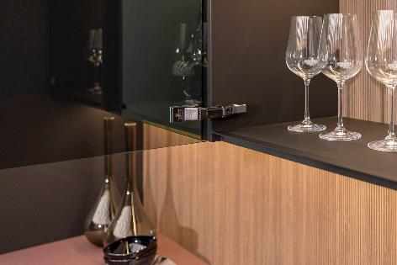
192025_a
Подчертана елегантност за кухнята, банята и всекидневната: Новата панта за стъклени и огледални врати Avosys от Hettich позволява изчистен дизайн на мебелите с дълготраен комфорт при използване. Снимка Hettich

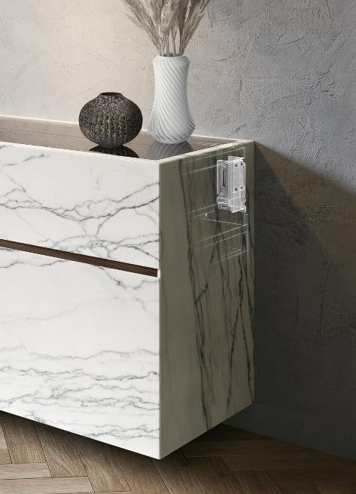
192025_b
Плаващ мебелен дизайн също и при големи тежести: Окачвачът SAH 500 на Hettich е уiникално тънък. Неговата минимална височина за монтаж предлага нова свобода на оформление във вътрешността на корпуса. Снимка Hettich

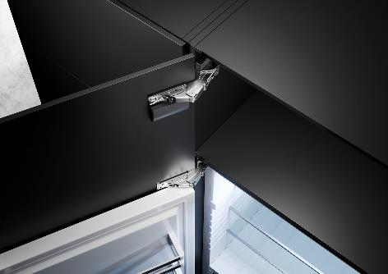
192025_c
Висока товароносимост за мащабен кухненски дизайн: Новата водеща панта Evisys от Hettich осигурява необходимата стабилност при отваряне на тежки, изключително високи мебелни врати пред хладилници за вграждане - и изгледът на фугите остава перфектен. Снимка: Hettich

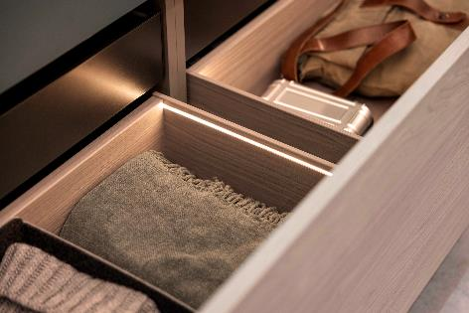
192025_d
AvanTech YOU Illumination – новото поколение със смяна на цвета на светлината е тук: Индивидуалните светлинни акценти върху чекмеджетата никога не са били толкова лесни за изпълнение. Снимка: Hettich

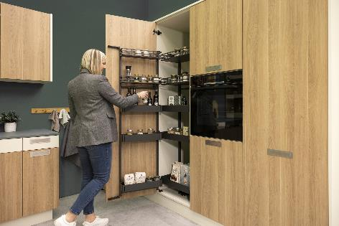
192025_e
В новия асортимент на Hettich “Вътрешна организация на шкафа”, “Iseo” за високи шкафове предлага оптимален ред и ергономичен достъп, дори в задната част на мебелите. Снимка: Hettich

За Hettich
Hettich е основана през 1888 година и днес е сред най-големите и най-успешните световни производители на мебелен обков. Седалище на семейната фирма е Кирхленгерн в мебелния клъстер Източна Вестфалия. Повече от 8.400 колежки и колеги работят заедно върху това да доставят в повече от 100 страни ориентирани към бъдещето решения. С корпоративното си обещание "It's all in Hettich" марката Hettich е символ на цялостно портфолио от услуги, което е последователно насочено към нуждите на клиентите по целия свят. Устойчивите действия по отношение на социалните, обществените и екологичните аспекти при нас традиционно винаги са били с най-висок приоритет. www.hettich.com

